2022年上海市优秀毕业生——李玉清

李玉清，女，海洋生态与环境学院2018级环境科学专业本科毕业生。本科期间获得校人民奖学金一等奖（六次）、孟庆闻奖学金、中汇奖学金、上海市奖学金、国家奖学金；荣获校“优秀团员”、“优秀学生标兵”荣誉称号；多次获得市级和校级学科竞赛奖项。
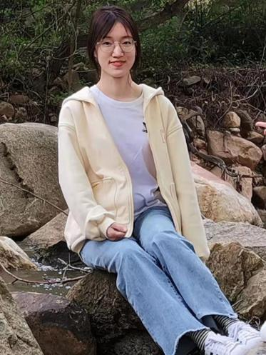

李玉清同学坚信只有走好脚下的路，读好眼前的书，才能在未来学以致用，为祖国的建设添砖加瓦。大一刚入学时，她就参加了“明德”学伴活动，在活动中，她遇到了志同道合的小伙伴们，她们一起互相督促、互相帮助，养成了良好的学习习惯。在整个大学的学习当中，她总是坚持争坐前三排，及时完成课前预习和课后复习，对于每一次的个人和小组作业也都力求做到最好。一分耕耘就有一分收获，她在学习上取得了十分优异的成绩，三年平均绩点专业第一，主持一项校级大创、参与两项市级大创，已获得两项国家实用新型专利，目前已推免至上海交通大学海洋学院直接攻读博士学位。
怀着对科研的兴趣和好奇，她在大一时就主持了“典型养殖海域海-气界面CO2交换通量与环境因子关系研究”的校级大学生创新项目。项目中她带领成员一起看文献、做实验、分析数据，也是因为这个项目经历让她从一个科研小白不断成长，并在心中埋下了一颗投身海洋科学研究的种子。在此项目中，她对不同养殖物种和养殖模式的碳汇能力产生了浓厚的兴趣，便以此为出发点，与同学组队完成了创意计划书，作品在“汇创青春”上海大学生文化创意作品展示活动中获得了上海市一等奖，在上海海洋大学“互联网+”大学生创新创业大赛中获得了三等奖。
此外，她还参与了两项市级大学生创新项目，分别为“改良吸附材料对室内空气中甲醛的吸附能力研究”和“城市生态堤岸设计与水质净化效果评估”。不同的项目经历让她扩充了知识面，拓展了科学思维，也学会了如何更好地与同学们交流合作、碰撞出思维火花。科研的道路上并不总是一帆风顺的，失败也是家常便饭，对她来讲，正是这些科研路上遇到的种种困难和挫折，磨炼了她的意志，提高了她的抗压能力。她回忆到，在做甲醛的吸附实验时，为了得到理想的数据，她和小伙伴们经常在实验室忘我地待到凌晨两三点，那段与小伙伴们泡实验室的日子是她大学里最难忘也最珍贵的时光。这些丰富的科研项目经历更是让她懂得如何去平衡自己的课内外时间，做好合理的规划和安排。
课外的她热衷于参加志愿服务活动，她曾担任2019上海国际马拉松赛志愿者，2018临港外国语小学宣讲志愿者，2018、2019上海海洋大学的献血志愿者，2020“一对一 共成长”迎新志愿者等等。在参与志愿服务活动的过程中，她锻炼了自己的综合能力，也在帮助他人的同时收获了满满的快乐。

毕业寄语：“如果丰富是一个维度，那么我正在拓宽这个维度。从上往下看你在原地转圈，但从侧面看你在螺旋式上升。”大学正是探索自我、探索世界最好的时光，希望学弟学妹们能把握利用好这珍贵的大学四年，去尽情投入地不断探索和尝试，不必过分焦虑于未来的那个答案到底是什么，只要此时此刻是脚踏实地的，做好自己的热爱的和应该做的，未来定不会辜负于你！

毕业去向： 升学（直博） 上海交通大学 海洋学院 海洋科学专业

